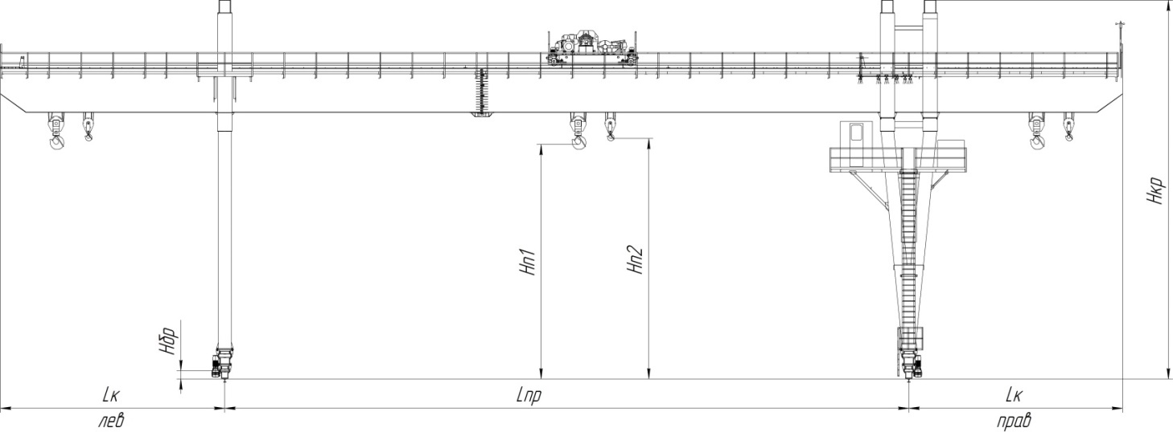
 |  |  |  |  |  |  |  |  |  |  |  |  |  |  |  |  |  | Номер ОЛ |  |  |  |  |  |  |  | 0
Грузоподъемность главного подъема, т |  |  | 1,0 |  |  | Высота подъема крюка min (Нп1), м |  |  |  |  |  |  |  |  |  |  | 6 | Пролёт крана (Lпр), м |  |  |  |  |  |  |  | 28,5
Грузоподъемность вспомогательного подъема, т |  |  | 1,0 |  |  | Высота подъема крюка min (Нп2), м |  |  |  |  |  |  |  |  |  |  | 6 | Максимальная высота крана (Нкр), мм |  |  |  |  |  |  |  | 0
Длина консолей левой (Lк лев.), м  правой (Lк прав.), м |  |  | 0,0 |  |  | Ограничитель грузоподъемности |  |  |  |  |  |  |  |  |  |  | ☐ | Противоугонное устройство крана |  |  |  |  |  | Не требуется
 |  |  | 0,0
Высота буфера от рельса (Нб), мм |  |  | 0 |  |  | Группа режима работы крана по ИСО 4301/1 |  |  |  |  |  | Легкий (А1-А3) |  |  |  |  |  | Температура окр. среды |  |  |  |  |  | -40°С...+40°С
Категория размещения | У3-Неотапливаемое помещение |  |  |  |  | Агрессивность среды |  |  |  |  |  | Неагресивная |  |  |  |  |  | Вид пролетной балки  (при пролете более 12 м) |  |  |  |  |  | Цельная
Тип направляющей подкранового пути | Квадрат 40х40 |  |  |  |  | Навес грузовой тележки |  |  |  |  |  | Не требуется |  |  |  |  |  | Подкрановое освещение |  |  |  |  |  | Не требуется
Скорости и система управления | главного подъема |  |  |  |  |  |  | 8 м/мин |  |  |  | Релейно-контакторное управление |  |  |  |  |  |  |  | Частотное управление
Скорости и система управления | вспомогательного подъема |  |  |  |  |  |  | 4 м/мин
Скорости и система управления | передвижения тележки |  |  |  |  |  |  | 15 м/мин
Скорости и система управления | передвижения крана |  |  |  |  |  |  | 15 м/мин
Управление краном | Подвесной пульт
Исполнение крана
Общепромышленное | Пожаробезопасное |  |  |  |  |  |  |  | Взрывобезопасное
Общепромышленное | Класс пожароопасной зоны |  |  |  |  |  |  |  | Класс зоны |  |  |  |  |  |  | Категория смеси |  |  |  |  |  | Группа смеси
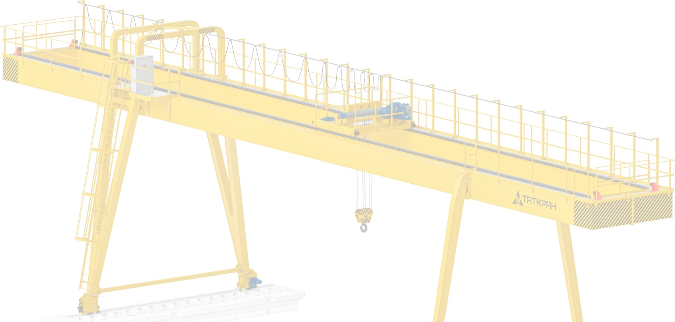 | --- |  |  |  |  |  |  |  | --- |  |  |  |  |  |  | --- |  |  |  |  |  | ---
Токоподвод крана | не требуется |  |  | Данные сущ. открытых троллей (вид А) |  |  |  |  |  |  |  |  |  |  |  | Количество заказываемых кранов, шт. |  |  |  |  |  |  |  |  |  |  |  | 1
Токоподвод крана | L пути =0 м |  |  | f= 0 |  |  | i=0 |  |  |  | n=0 |  | e=0 |  |  |  |  |  |  |  |  |  |  |  |  |  |  | 1
Доставка заводом-изготовителем |  | ☐ |  |  | Город доставки |  |  |  |  | Набережные Челны |  |  |  |  |  | Цвет крана |  |  |  |  |  | RAL 1021 (Жёлтый)
Монтаж заводом-изготовителем |  |  |  |  | Шеф-монтаж заводом-изготовителем |  |  |  |  |  |  |  |  |  |  | Монтаж не требуется
Дополнительные требования |  | Место для ввода текста.
Предприятие Заказчика |  | Место для ввода текста.
Юр. адрес |  | Место для ввода текста.
Телефон для обратной связи |  | Место для ввода текста. |  |  |  |  |  |  |  |  |  |  |  |  | E-mail |  |  |  | Место для ввода текста.
Должность, Ф.И.О., подпись |  | Место для ввода текста. |  |  |  |  |  |  |  |  |  |  |  |  |  |  |  |  |  |  | Дата |  | 01.02.2024

